实验1 词法分析
【实验目的与要求】
目的：设计、编制并调试一个词法分析程序，加深对词法分析原理的理解，掌握词法分析程序的实现方法和技术。体验软件的开发过程，锻炼软件开发能力。
要求：
1、写出某个语言的词法分析程序，要求能识别出关键字，标识符，常数， 运算符和分界符等常用语言单词符号。
2、词法分析程序的输入为文件格式（包含要分析的源程序），输出为文件格式（单词符号的二元组序列）。
3、词法程序可以根据情况过滤掉源程序中的注释和空格。空格有空白、制表符和换行符组成。空格一般用来分隔 ID、SUM、运算符、界符和关键字，词法分析阶段通常被忽略。
4、对词法分析程序的每个函数给出注释，说明函数的主要功能。针对代码中的关键部分给出注释说明。
5、编写的词法分析程序要作为语法分析程序的子程序，在进行语法分析时，需要调用词法分析程序，所以编写时要包含尽可能多的单词符号，为后续的语法分析程序提供支持。
【实验原理】
词法分析程序的基本任务是从字符串表示的源程序中识别出具有独立意义的单词符号，其基本思想是根据扫描到单词符号的第一个字符的种类，拼出相应的单词符号。
【实验步骤】
1、首先说明分析的是哪个高级程序设计语言，分析的单词符号有哪些种类。
C语言词法分析器
关键字、标识符、整数、浮点数、运算符、界符、字符串

- 给出待分析的各类单词的正规表达式形式的词法规则描述，要符合所要分析的高级程序设计语言的实际词法规则。

关键字：void | signed | unsigned | short | long | int | float | double | char | enum | struct | union | typedef | const | volatile | auto | static | extern | register | sizeof | goto | return | break | continue | if | else | switch | case | default | do | while | for
标识符：( l | _ ) ( l | d | _ )* l代表字母 d代表数字
整常数： dd* 代表0-9中任意的一个数字
浮点数：dd*.dd*
字符串：“C语言字母表的闭包”
运算符：< | > | = | + | - | * | / | % | & | | | ^ | ~ | << | >> | ：| && | ! | ? | >= | <= | ==
注释： // | /* | */
分界符： { | } | （ | ） | [ | ] | ; | ‘ | "
宏：#

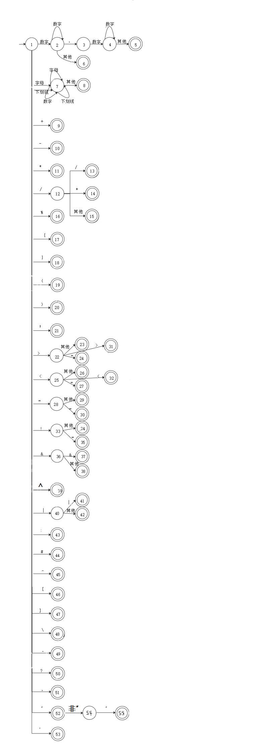
3.根据给出的正规式构造出识别单词符号的 DFA。

4、给出各种单词符号对应的种别编码：
单词符号 | 种别编码 | 单词符号 | 种别编码 | 单词符号 | 种别编码
EOF | 0 | unsigned | 29 | << | 58
auto | 1 | void | 30 | >> | 59
break | 2 | volatile | 31 | [ | 60
case | 3 | while | 32 | ] | 61
char | 4 | + | 33 | { | 62
const | 5 | - | 34 | } | 63
continue | 6 | * | 35 | \ | 64
default | 7 | / | 36 | . | 65
do | 8 | < | 37 | ? | 66
double | 9 | <= | 38 | : | 67
else | 10 | > | 39 | ! | 68
enum | 11 | >= | 40 | 整数 | 99
extern | 12 | = | 41 | 标识符 | 100
float | 13 | == | 42 | 浮点数 | 101
for | 14 | != | 43 | 字符串 | 102
goto | 15 | ; | 44
if | 16 | ( | 45
int | 17 | ) | 46
long | 18 | ^ | 47
register | 19 | , | 48
return | 20 | “ | 49
short | 21 | ‘ | 50
signed | 22 | # | 51
sizeof | 23 | & | 52
static | 24 | && | 53
struct | 25 | | | 54
switch | 26 | || | 55
typedef | 27 | % | 56
union | 28 | ~ | 57
5、程序流程图，给出程序的程序流程图。

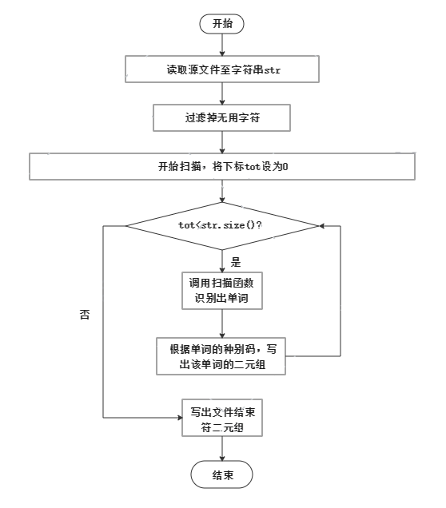

【运行结果与分析】
打开作为测试的源程序的文件，截图：
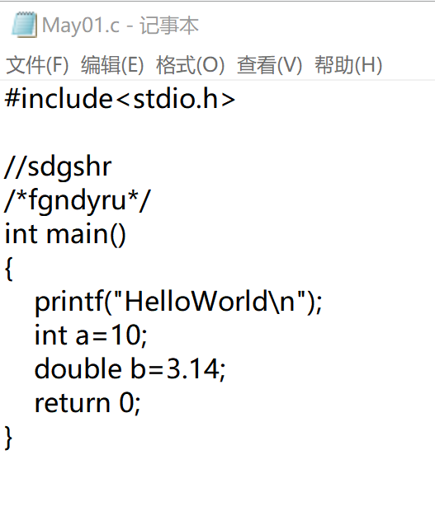

经过词法分析处理后，打开输出文件，截图：
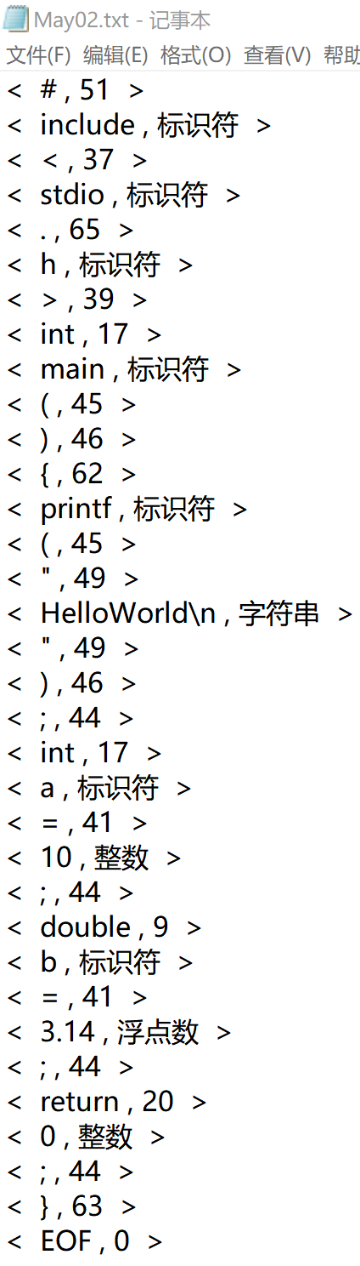

【实验总结】

【实验提交成果物】
- 实验报告
- 词法分析源程序和可执行程序
- 测试用的输入文件和分析后的输出文件

